Návrh na vyhlášení krajského referenda v Moravskoslezském kraji
Přípravný výbor:
1.Člen výboru Jméno: Petr Příjmení: Bílý Nar.: 18.6.1987
Adresa místa trvalého pobytu: Na Hranici 74/8, Dolní Datyně, Havířov, 73601 Vlastnoruční čitelný podpis………….…………………………………
2. Člen výboru Jméno: Václav Příjmení: Sogel Nar.: 20.8.1987
Adresa místa trvalého pobytu: 17. listopadu 1231/13, Kopřivnice, 74221 Vlastnoruční čitelný podpis…………………….………………………
3. Člen výboru Jméno: Šárka Příjmení: Horáková Nar: 14.7.1965
Adresa místa trvalého pobytu: Jičina 4, Starý Jičín, 741 01 Vlastnoruční čitelný podpis……………………………………………
Označení kraje:
Moravskoslezský
Znění otázky:
Souhlasíte s tím, aby zastupitelstvo vyššího územního samosprávného celku – Moravskoslezského kraje České republiky – zaslalo předsedovi Poslanecké sněmovny Parlamentu ČR k projednání níže uvedený návrh ústavního zákona „o referendu o vystoupení České republiky z Evropské unie a o změně ústavního zákona č. 1/1993 Sb., Ústava České republiky, ve znění pozdějších ústavních zákonů“? Na výše uvedenou jednoznačně položenou otázku je možné odpovědět v krajském referendu slovem „ano“ nebo slovem „ne“.
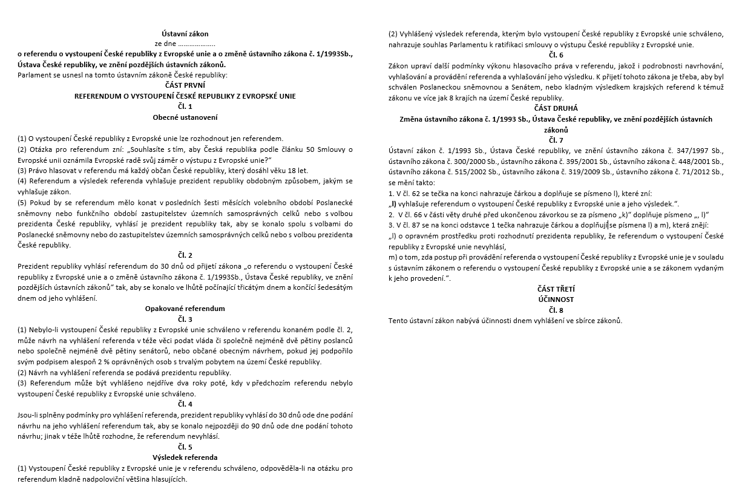
Odůvodnění návrhu:
Česká republika vstoupila do Evropské unie dne 1. května 2004 na základě výsledků předchozího referenda, přičemž řízení a smysl Evropské unie se změnil v roce 2007 a pro Českou republiku v roce 2009, kdy byla ratifikována tzv. „Lisabonská smlouva“, která upravila řízení a smysl Evropské unie; tedy občané České republiky mají oprávněný důvod vyjádřit se v referendu i s odstupem času, zdali hodlají zůstat v Evropské unii. Otázka o setrvání v Evropské unii by měla být ústavním právem občanů, kdy by mělo být takové právo pravidelně aktualizováno. V dnešní době je často pokládaná otázka o setrvání či odchodu z Evropské unie. Pro uklidnění veřejného mínění a zajištění bezpečnosti na našem území je nutné, aby se občané sami rozhodli o setrvání v Evropské unii.
Odhad nákladů spojených s provedením krajského referenda a realizací rozhodnutí přijatého v krajském referendu a způsob jejich úhrady z rozpočtu kraje:
Obdobná hodnota jako náklady na konání krajských voleb do zastupitelstva kraje v roce 2020 s ohledem na inflaci v roce 2021 a předběžnou inflaci v roce 2022, tedy odhad je v předběžné výši 54,01 milionu Kč.

Označení zmocněnce z členů přípravného výboru:
Petr Bílý, nar. 18.6.1987 trv. bytem Na Hranici 74/8, Dolní Datyně, Havířov, 73601

Podpisový arch ve věci:
Znění otázky navržené k rozhodnutí v krajském referendu: Souhlasíte s tím, aby zastupitelstvo vyššího územního samosprávného celku – Moravskoslezského kraje České republiky – zaslalo předsedovi Poslanecké sněmovny Parlamentu ČR k projednání uvedený návrh ústavního zákona „o referendu o vystoupení České republiky z Evropské unie a o změně ústavního zákona č. 1/1993 Sb., Ústava České republiky, ve znění pozdějších ústavních zákonů“? Na výše uvedenou jednoznačně položenou otázku je možné odpovědět v krajském referendu slovem „ano“ nebo slovem „ne“.
Označení kraje:
Moravskoslezský
Poučení:
„Ten, kdo podepíše vícekrát tentýž návrh na konání krajského referenda nebo kdo podepíše podpisovou listinu, ač není oprávněnou osobou podle zákona o krajském referendu, nebo kdo v podpisové listině uvede nepravdivé údaje, dopouští se přestupku, za který mu může být uložena pokuta do výše 3000 Kč.“
Jméno | Příjmení | Datum  narození | Adresa (ulice, číslo, město) | Podpis
Číslo archu:
Přípravný výbor:
- Člen výboru
Jméno: Petr Příjmení: Bílý nar: 18.6.1987; Bydliště: Na Hranici 74/8, Dolní Datyně, Havířov, 73601; Podpis…………………………………………
- Člen výboru
Jméno: Václav Příjmení: Sogel nar.: 20.8.1987; Bydliště: 17. listopadu 1231/13, Kopřivnice, 74221; Podpis…………………………………………
- Člen výboru
Jméno: Šárka Příjmení: Horáková Nar: 14.7.1965; Bydliště: Jičina 4, Starý Jičín, 741 01; Podpis…………………………………………

